【学院动态】海纳云物联科技有限公司来我院开展合作交流时间：2023-04-23

4月20日上午，海尔集团海纳云物联科技有限公司联席总经理黄荣一行4人来我院合作交流，交流会在玉成楼309会议室举行。安全应急学院党委书记赵衍民、副院长刘丹、安全科学与工程系主任张英、数据科学与管理工程系支部书记刘燕武、公共安全与应急管理系副主任李墨潇、相关青年教师李诗轩、赵不钒参加本次交流会。

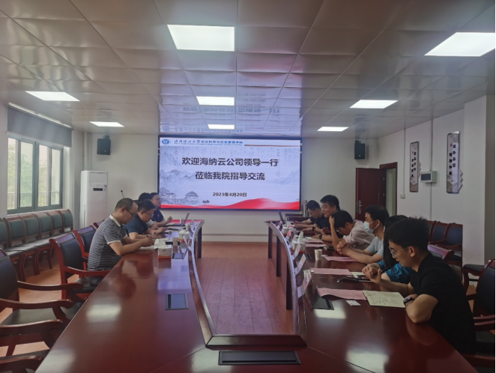

赵衍民书记代表学院对黄荣总经理一行的到访表示热烈欢迎，刘丹副院长对安全应急学院的历史沿革、学院概况、人才培养、社会服务等方面作了全面介绍。

黄荣总经理介绍了海纳云物联科技有限公司的发展历史、主营业务、项目情况等，特别是公司近年面向城市公共安全的应急大数据研究及应用项目。他说， 海纳云物联科技有限公司隶属于世界500强的海尔集团，致力于打造数字应急、城市治理、数字BIM、数字社区/园区场景，双方在“数字安全、智慧应急”理念一致、追求一致、发展一致，具有天然的合作基础。双方参会人员就研究生工作站设立、科研平台建设、实习实训基地搭建、企业培训等进行深入探讨。

赵衍民书记作总结发言。他指出，学院高度重视与海纳云物联科技有限公司的合作交流，希望双方本着“优势互补、共同发展”的原则，在人才培养、科学研究、社会服务方面开展全面合作和实践探索，以产学研结合为纽带、以科研平台共建为基础，进一步细化合作方案，推动合作内容尽快落实。

通讯员：敖艺璇 审稿人：赵衍民

